Conditionner à l’aide d’un DAO 2D, un plan cadastral en DXF.

A partir d’un plan DXF téléchargé depuis le site [https://www.cadastre.gouv.fr](https://www.cadastre.gouv.fr/)

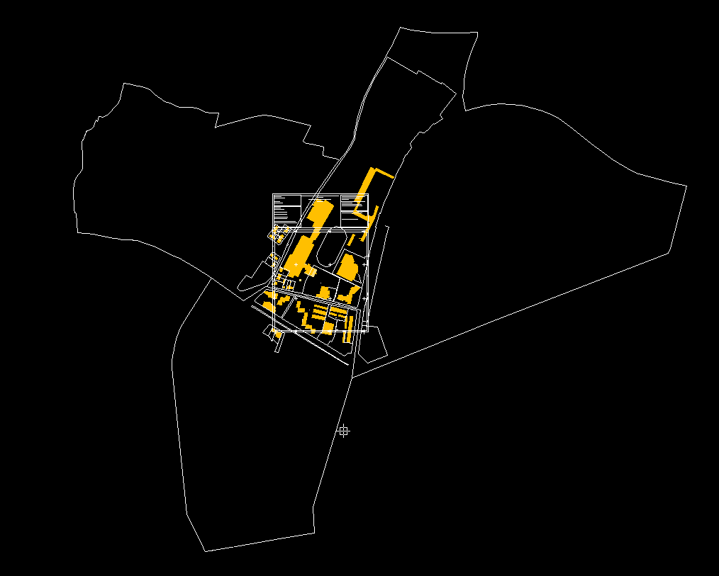

Nous allons utiliser l’outil DAO 2D A9cad (gratuit) pour conditionner ce plan et extraire le lot qui nous intéresse pour ensuite l’intégrer dans un modèle (une affaire) TEKLA.

Téléchargez et ouvrez